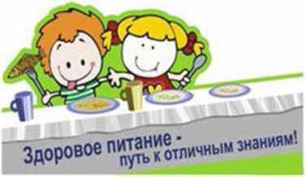

Общая информация
об условиях организации горячего питания
в МБОУ «Школа № 35»
Питание школьников в МБОУ «Школа № 35» осуществляет МП «Детское питание». Для организации горячего питания обучающихся в школе имеется столовая: пищеблок площадью 83,5 м2 и зал для приема пищи площадью 200,4 м2. В зале для приема пищи 168 посадочных мест. При входе в столовую имеются умывальники, оснащенные дозаторами для гигиенической обработки рук с применением кожных антисептических средств, мылом, бумажными полотенцами и электрополотенцем.
При организации питания в школе в период распространения новой коронавирусной инфекции COVID-19 руководствуемся санитарными правилами СП 3.1/2.4.3598-20, СП 2.4.3648-20, СП 1.2.3685-21 и др. Установлены особые требования к организации питания в школе. С целью минимизации контактов обучающихся разных классов питание осуществляется по специально разработанному графику посещения столовой. Работники столовой проходят термометрию в начале рабочего дня, используют средства индивидуальной защиты (маски, перчатки). Уборка помещений осуществляется ежедневно с обработкой всех рабочих поверхностей с применением дезинфицирующих средств после каждого приема пищи. Еженедельно осуществляется генеральная уборка. Регулярно проводится обеззараживание воздуха с помощью рециркулятора и проветривания помещений.
График приема пищи и посещения столовой с целью минимизации контактов обучающихся доведен до сведения всех участников образовательных отношений через сайт школы, учительский стенд. Организовано дежурство учителей, направленное на повышение качества оказания услуг по горячему питанию. На сайте школы в рубрике «Питание» размещена вся информация по данному направлению деятельности.

